Exposição de Motivos

Senhor Presidente,
Ilustres Vereadores.

Estamos encaminhando à apreciação desta Edilidade Substitutivo nº 01/2022 ao Projeto de Lei nº 21 de 19 de setembro de 2022 que “Altera a Lei nº 1007 /16 que institui no âmbito da Administração Pública Municipal, auxílio alimentação, para os servidores ativos conforme especifica”, na expectativa que, após a tramitação regimental possam V. Exas. aprová-lo sem restrições considerando a necessidade de sancionar a respectiva Lei para que gere efeitos imediatos.

Trata-se de modificação com aumento do benefício concedido a título de indenização com intuito de assegurar e proporcionar melhores condições de vida a quem faz jus ao direito, viabilizando o pagamento dos gastos alimentícios.

A adequação proposta é requerida inclusive por esta Casa de Leis, sendo que o valor reajustado contempla reajuste acima do índice IPCA, no período de abril de 2017 a agosto de 2022, que seria de R$ 159,00 (cento e cinquenta e nove reais).
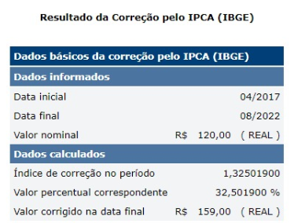
*calculadora do cidadão – BACEN – cálculo anexo.

O auxílio alimentação não será incorporado a qualquer título ao vencimento, subsídio ou remuneração do servidor beneficiado e não servirá como base para previdência e imposto de renda.

Por sua natureza indenizatória não é considerado no índice de gastos com pessoal.

Eis o entendimento do TCE MG:

[Limite de gastos com pessoal. Auxílio alimentação] Inegavelmente, a concessão, pela Administração Pública, de auxílio-alimentação, tíquete-alimentação, vale-refeição ou vale-alimentação, independentemente do nomen juris escolhido, constitui benefício pecuniário ao servidor. (...) A respeito do tema, a orientação do Excelso Pretório, notadamente nos Recursos Extraordinários nº 229652, 231216 e 236449, é pacífica em considerar que o benefício em causa tem natureza indenizatória, pois apenas visa ressarcir valores despendidos com alimentação pelo servidor em atividade, sem, contudo, integrar sua remuneração. (...) 1º) o auxílio em exame, por ser benefício pecuniário de caráter indenizatório, não integra as despesas com pessoal do ente, poder ou órgão que o concede a seus servidores; 2º) a concessão do benefício deve: atender ao princípio da isonomia, ser precedida de lei autorizativa, estar prevista na LDO, ter dotação orçamentária específica, observar as normas contidas nos arts. 16 e 17 da Lei Complementar nº 101/2000 e, ainda, se houver a contratação de empresa para o seu fornecimento, obedecer às regras contidas na Lei nº 8.666/93 (Lei de Licitação e Contratos) (Consulta n. 687023. Rel. Cons. Eduardo Carone Costa. Sessão do dia 01/12/2004).

O projeto de lei passa a contemplar os Secretários Municipais visto que os benefícios indenizatórios não são incompatíveis com o regime de subsídio.

Contando com a costumeira eficiência de Vossa Excelência e ilustres Pares no trato dos assuntos de interesse público, aguardamos a aprovação do projeto na forma proposta, renovando protestos de elevado apreço.
Santana do Deserto, 30 de setembro de 2022.
Walace Sebastião Vasconcelos Leite
Prefeito Municipal

